5 клас
Тема. Марина Цвєтаєва «Книги у червоній палітурці». Образ ліричної героїні, котра любить читати. Роль літературних і музичних асоціацій у творі.
Цілі: навчальна: продовжити ознайомлення з творчістю російської поетеси; з'ясувати своєрідність її світобачення, особливість збірки «Вечірній альбом», з’ясувати особливість образу ліричної героїні та роль музичних асоціацій у творі; розвивальна: розвивати вміння учнів аналізувати поетичний твір та міжпредметні зв'язки, навички аналізу художніх образів, методи компаративістики, сприяти розвитку зв'язного мовлення; виховна: виховувати любов до прекрасного, естетичні смаки, почуття захоплення художнім словом.
Тип уроку: урок формування вмінь та навичок.
Ключові поняття: вірш, ліричний герой, художні образи, художні засоби.
Методи та прийоми: Вправа «Так» чи «Ні», поетичний практикум, вправа «Передай крейду», вправа «Ромашка Блума», хмара слів, вправа «Термометр», кольоровий щоденник настрою.
Обладнання: портрет письменниці, видання творів, ілюстрації, медіазасоби.

Перебіг уроку
Душа летить в дитинство, як у вирій, бо їй на світі тепло тільки там.
Ліна Костенко
І. Організаційний момент.
Створення емоційного настрою за допомогою «Кольоровового щоденнику настрою»
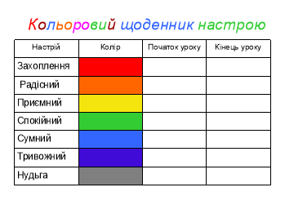
Методичний коментар: учні відзначають свій настрій на початку уроку.
ІІ. Актуалізація опорних знань.
- Вправа «Так» чи «Ні»

- Марина Цвєтаєва українська поетеса (Ні, російська).
- Улюблене заняття поетеси – це читання книг (Так).
- У 12 років М.Цвєтаєва почала писати (Ні, 6 років).
- Марину Цвєтаєву та її сестру Анастасію у сім’ї називали ніжно Муся і Ася (Так).
- Мати поетеси хотіла, щоб та стала лікарем (Ні, піаністкою).
- О.Пушкін посідав важливе місце у житті поетеси (Так).
- «Вечірнє сонце» - це перша книга поетеси (Ні, «Вечерній альбом»).
- У вірші «Книга в червоній палітурці» М.Цвєтаєва розповідає про своє захоплення у дитинстві читати книги (Так).
- Перегляд ілюстрацій до твору
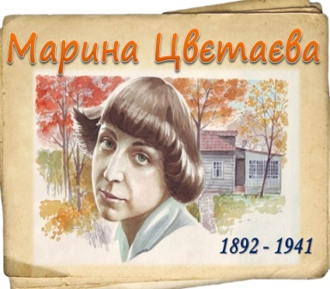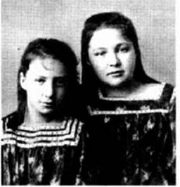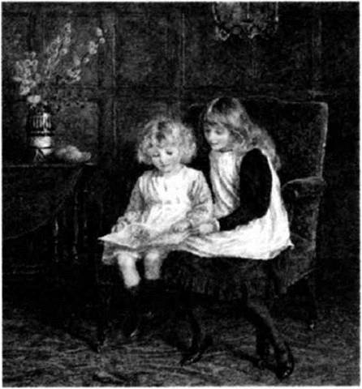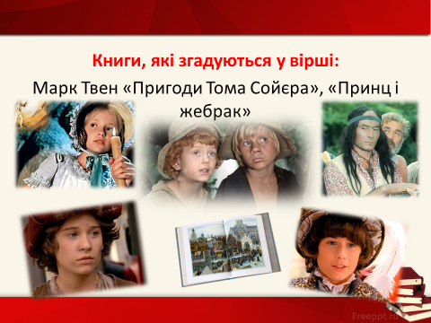

ІІІ. Оголошення теми і цілей уроку.
Мотивація навчальної діяльності.
Звернення вчителя до учнів
- Світ мистецьких захоплень у кожного різний. Змінивши відому фразу, можемо сказати: «Скажи, щи ти читаєш, яку музику слухаєш – і я скажу, хто ти». Новий час вносить в уподобання свої корективи. Але классика залишається незмінною, і сьогодні залишаються відомі, безсмертні твори Баха, Моцарта, Шумана, Шиллера, Кюї, Шевченка, Франка та інших. І сьогодні на уроці ми спробуємо прилучитися до мистецької скарбниці, аналізуючи поезію М. Цвєтаєвої про літературу.

ІV. Формування вмінь та навичок.
- Виразне читання вірша М.Цвєтаєвої «Книги в червоній палітерці».
- Заслоховування повідомлень учнів про Гріга, Шумана, Кюї, Діогена.
- Едвард Гріг (норв. Edvard Hagerup Grieg; 15 червня 1843 - 4 вересня 1907) - норвезький композитор періоду романтизму, музичний діяч, піаніст, диригент. Творчість Гріга формувалася під впливом норвезької народної культури.
- Роберт Шуман (нім. Robert Schumann; 8 червня 1810, Цвікау - 29 липня 1856) - німецький (саксонський) композитор, диригент, музичний критик, педагог; один з найвизначніших композиторів епохи романтизму.
- Сезар Кюї (фр. César Cui, при народженні ІДезарій-Веніамін Кюї; 6 (18) січня 1835, Вільна - 13 березня 1918, Петроград) - російський композитор і музичний критик, член «Могутньої кучки» і Біляєвського гуртка, професор фортифікації, інженер-генерал (1906).
- Діоген (давньогр. Aїoyévriс IIVOOTEUС, бл. 412 до н. е., Синоп - 10 червня 323 до н. е., Коринф) - давньогрецький філософ-кінік.
- Прослуховування музичних фрагментів https://www.youtube.com/watch,
https://www.youtube.com/watch, https://www.youtube.com/watch.
- Робота з текстом
- Перегляд відеоуроку https://www.youtube.com/watch
- Бесіда за рубрикою «Робота з текстом» та «Для обговорення» сторінка підручника 236-237.
- Обмін враженнями про почуте.
- Повідомлення про інші твори Марка Твена.
- Поетичний практикум
- Поєднання художних засобів з їхнім визначенням.
Приклади | Художні засоби
Одвічні, червону, вечірня,темній | Окличні речення
Із книгою так добре вдома! Як страшно | Епітети
-Вже пізно! -Мамо, ще рядок!.. | Метафора
У люстрі вогник миготить… | Риторичне запитання
Чому ж серед червоних книг. Заснути знов не маю волі? | Незакінчене речення
Британії печальні долі… | Діалог
- Інтерактивна вправа «Мозговий штурм»
- Визначте головну думку поезії М.Цвєтаєвої «Книга в червоній палітурці». (утвердження любові до мистецтва, де людина стає духовно багатою; захоплення атмосферою родинного тепла).
- Методичний коментар: за допомогою вправи «Передай крейду», учні виходять до дошки по черзі , називаючи риси характеру Аліси. Виконується вправа «Ромашка Блума».


живе у злагоді із сімєю
розуміє музику
романтична
любить свою родину
освідчена
Лірична героїня
захоплюється музикою
вразлива
V. Закріплення знань, умінь і навичок.
- Робота із епіграфом уроку (відповідь учнів).
- Заповнення другої частини «Кольорового щоденника настрою»
- Вправа «Хмара слів».
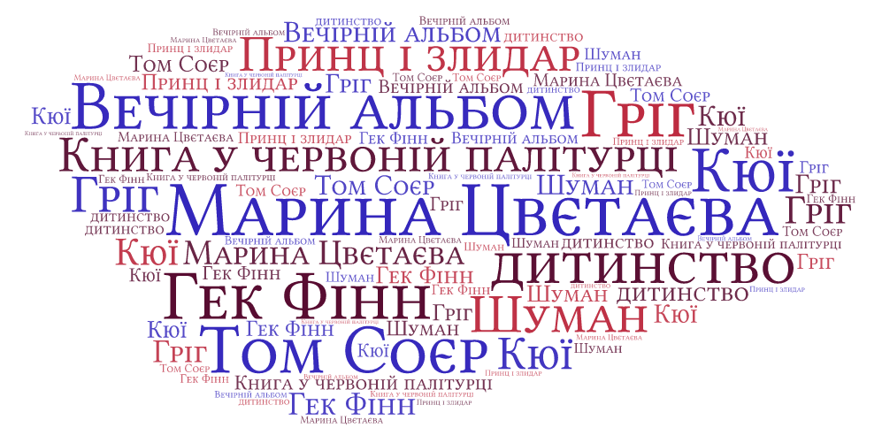

VІ. Домашнє завдання.
Скласти план до вірша.
VІІ. Підбиття підсумків уроку
Інтерактивна вправа «Термометр»
- Позначте, наскільки близькими були вам ідеї уроку.

Література:
- Зарубіжна література. 5 кл.: підруч. для закл. загальн. середн. освіти / О.М.Ніколенко, Т.М.Конєва, О.В.Орлова, М.О.Зуєнко, О.І.Кобзар. – Вид. 2-ге, допрацьоване відповідно до чинної навчальної програми – К.: Грамота, 2018. – 225 с.: іл..

